**Формирование элементарных математических представлений**

1. Для **упражнений в счёте** можно использовать любую ситуацию – считать тарелки, карандаши, пуговицы.

Предложите ребёнку сосчитать любые предметы в пределах 5.

(«Сколько всего карандашей?»)

Предложите посчитать**по порядку** пять цветных карандашей.

(«Первый – красный карандаш, второй –оранжевый, третий – жёлтый и т.д.»)

Уточните: «Какой карандаш первый (третий и т.д.?»)

Предложите нарисоватьпять яблок на дереве или божьей коровке пять пятнышек или нарисовать на лугу пять цветов.

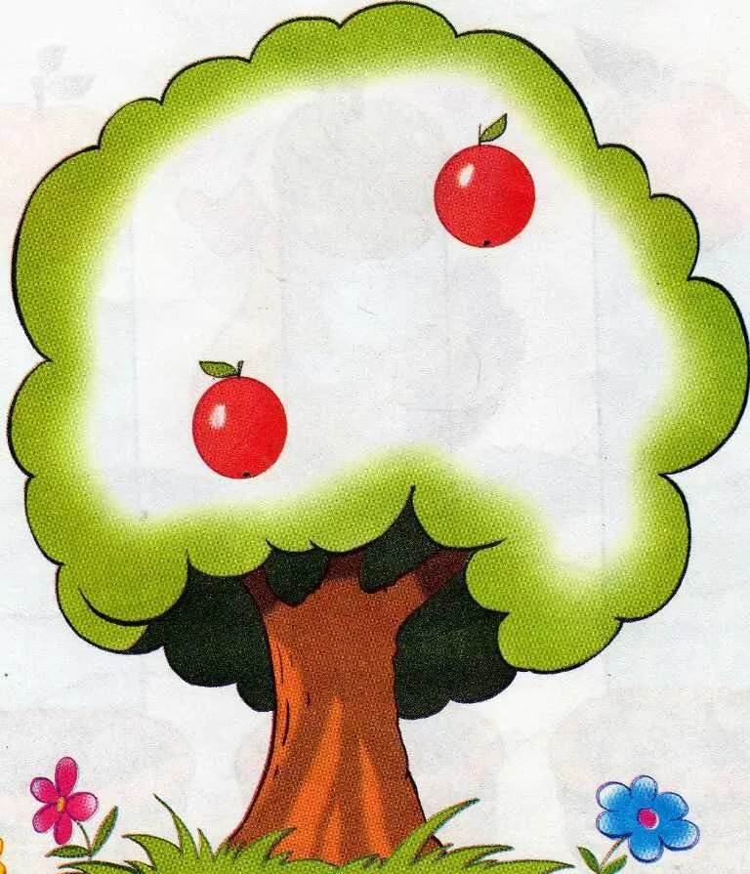

Для следующей игры необходим мяч.

**«Мы купили в магазине» - пять**……(бананов, яблок, карандашей…) На каждый удар мяча об пол или бросок другому человеку считать (один банан, два банана,……пять бананов)

1. Возьмите четыре одинаковых по цвету, но разных по размеру квадрата и предложите ребёнку их сравнить. Результаты сравнения обозначаются словами: самый большой, поменьше, ещё меньше, самый маленький и в обратном порядке. Предложите ребёнку разложить квадраты сначала от самого маленького к самому большому квадрату, потом от самого большого к самому маленькому.

 

1. Расскажите ребёнку, что делают люди утром, днём, вечером, ночью. Можно побеседовать с опорой на картинки и личный опыт. 